


こんにちは！紅白歌合戦の情報や、今年の流行語大賞予想など、年末にちなんだ話題が聞こえてくる時期になりました。「1年ってあっという間！」と驚く人も「長い1年だったなぁ」としみじみする人も、残り2ヶ月を充実させて「終わりよければすべてよし」の2025年にしましょう。
今月も健康情報満載のニュースレターをお届けします。
2025年11月吉日発行
あかいわ整体通信

今月の健康：オーラルケアの新常識
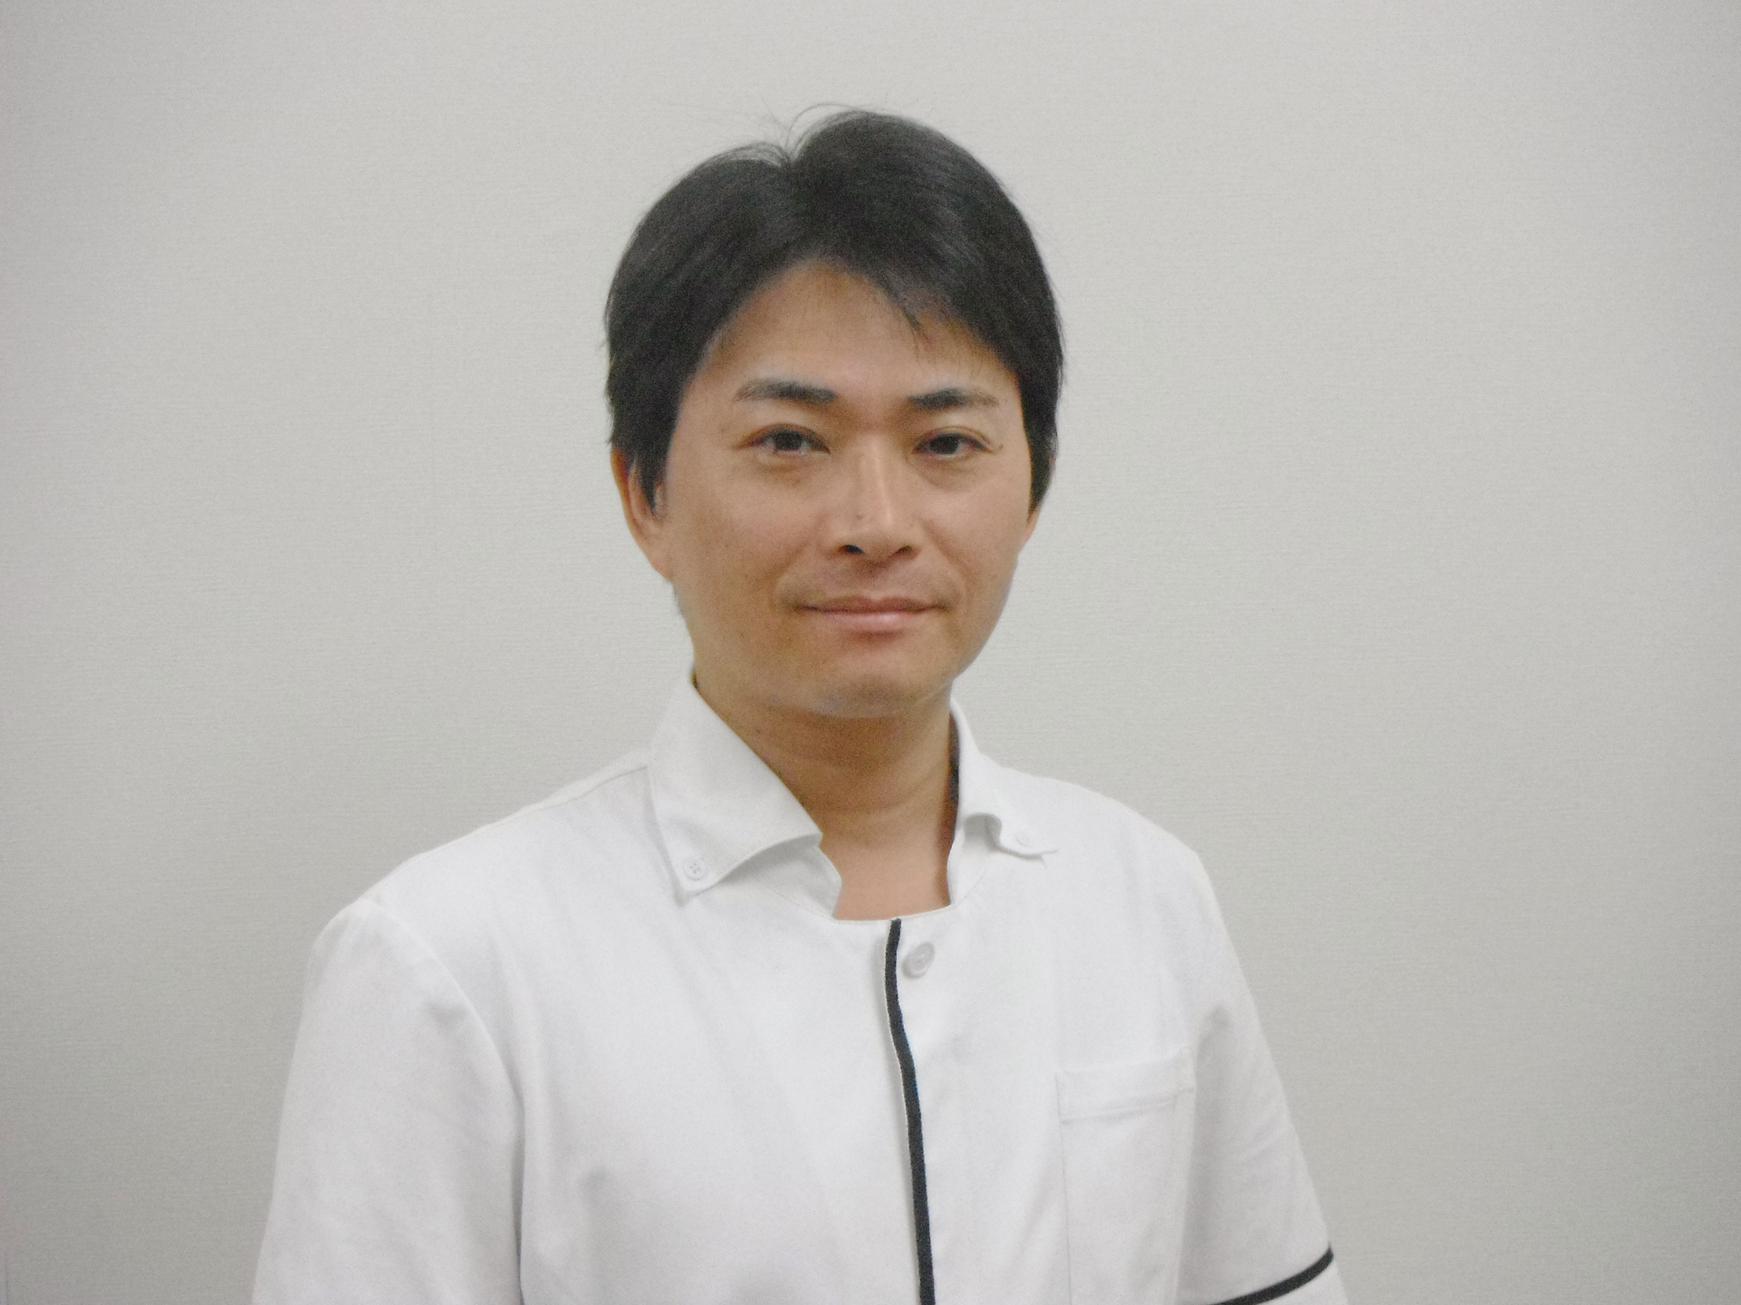

◆口内善玉菌を大切に
「口の中はバイキンだらけ」「虫歯菌を殺菌することが最重要」という考え方も、変化しつつあります。皮膚の常在菌が様々な病原菌から私たちを守ってくれるのと同じように、口の中にも「守る役割」の良い菌がいます。しかし、殺菌力の強いマウスウォッシュを多用すると、善玉菌まで殺菌されてしまうことがあるのです。お口の環境を守ってくれる善玉菌は育てて、悪玉菌を極力減らすという考え方が必要です。
まず悪玉菌を増やさないために、睡眠時含めて鼻呼吸へと導くこと。口呼吸は口腔内が乾燥して悪玉菌が繁殖しやすくなります。睡眠時にはマウステープの活用がおススメです。そして、アルコールフリーのナチュラルマウスウォッシュで、強すぎない適度な殺菌を。
最近注目されているのが、善玉菌が含まれたタブレットや口腔スプレーです。「育菌」するつもりで試してみてはいかがでしょうか。
◆歯科の情報をアップデート！
歯科衛生に対する考え方は、世代や知識によって大きく異なるもの。一昔前は、「しっかり歯を磨いて異状があれば歯科医院に行く」でしたが、20年ほど前から予防歯科の考え方が広まり始めました。さらに、歯の健康は歯を失わないようにするためだけでなく、誤嚥性肺炎、糖尿病、心疾患を予防するためにも大変重要であることも、近年は頻繁に呼びかけられています。つまり、お口の健康は全身の健康につながるということ。健康のために運動や食事に気を使うのと同じように、お口の衛生状態にも気を配ってください。
歯磨きだけでは全体の歯垢の6割程度しか落とせないと言われています。1日1回でいいので、デンタルフロスや歯間ブラシで仕上げをしましょう。歯と歯の間が狭い方はフロス、ブリッジなど器具が入っている方はブラシがおススメです。最も歯垢が溜まりやすい歯と歯の間を制する者がオーラルケアを制するのです。もちろん、フロスやブラシはこまめに交換を！

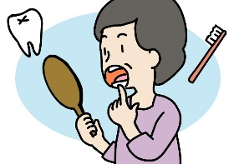

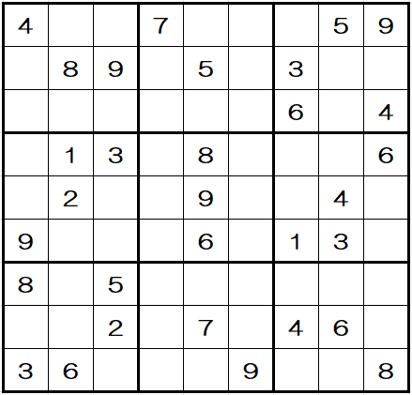
ナンプレに挑戦！
あかいわ整体ラボからのお知らせ
脊柱管狭窄症、神経痛、関節痛などのつらい痛みやシビレ
いつまでもズーっと続く肩こり・頭痛、
身体の不調や自律神経の乱れがお悩みなども
交通事故にあわれた際の治療・相談など一度ご相談ください
担当 河合 0532-63-8600

“感染性胃腸炎になったら

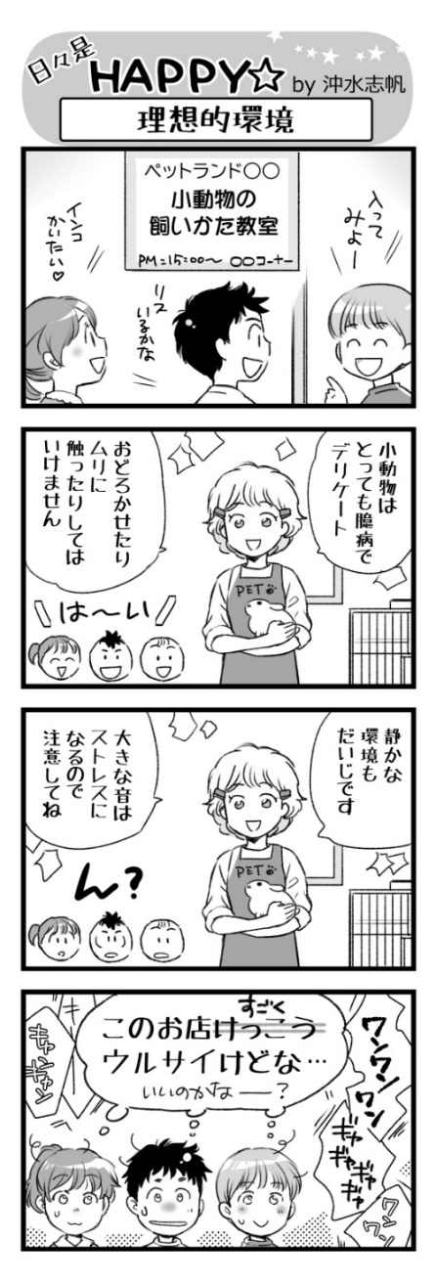
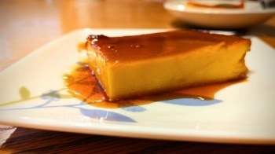
【ねっとり美味しいかぼちゃプリン】700ml容器1個分
材料 かぼちゃ・150g（皮と種を除く） 牛乳・120ml
きび砂糖・45g 卵・2個 卵黄・1個分 生クリーム・100ml
カラメルソース用（砂糖・80g 水・小さじ２ 湯・大さじ2）
カラメルソースのつくり方
1．ミルクパンに砂糖、水を入れて熱し、時々ゆする（かき混ぜないこと）
2．好みの色になったら湯を入れて木べらで混ぜ、型に入れて固める。
プリンの作り方
1．かぼちゃを一口大に切り、鍋に入れて水をひた
ひたに加えて柔らかく茹でる。
2．1と牛乳をミキサーに入れて攪拌する。
3．2をボウルに移し、砂糖を加えて溶かす。
4．別のボウルに卵と卵黄を溶きほぐし、生クリーム、3の順に加える。
5．濾し器で濾しながら、バターを塗った型に流し入れ、バットに載せて湯を2センチ注ぎ、150℃に温めたオーブンで40分蒸し焼きにしたらでき上がり。

季節のレシピ かぼちゃ

しっかり眠って気持ちの良い目覚めを

夜が長く感じられる秋の終わり。皆さま、睡眠はしっかりとれていますか？
☆ 脳を睡眠モードに導く
この季節、冷え性の方から、足先が冷たくて寝付けないというお悩みをよく伺います。電気毛布などで布団を温める方も多いと思いますが、自然と体温が下がっていかないと深い眠りに入らないため、温めっぱなしで寝るのはNGです。足先の冷えが気になる場合は、厚手の靴下より足首回しなどのマッサージで血流を促すことをおススメします。
また、寝る場所を生活の場所と分けることも大事です。「寝室＝寝るための部屋」を設けることで、脳が睡眠モードに入っていきます。寝るまでの行動をルーティン化することも同様の効果がありますよ。
☆ 睡眠の質を下げるNG行為とは？
「寝た気がしない」の原因は大きく2つに分けられます。一つは室温。高すぎても低すぎても睡眠の質が下がります。理想は18～23℃。寒いからといって布団を重ねすぎると血流が悪くなり、かえって眠りが浅くなるので注意が必要です。もう一つは寝る前の行動です。スマホ、飲酒、喫煙、夜食、熱いお風呂などはどれも睡眠の質を下げます。特にスマホのブルーライトや刺激的なコンテンツは脳を覚醒させてしまいます。寝る2時間前からは体や脳に刺激を与える行動をやめて、静かに眠る準備に入りましょう。
☆ 光の力を使って目覚める！
気温の低さやぬくぬく布団の魅力とは別に「目覚めがつらく頭がぼーっとする」ときは、睡眠の質や体内時計が乱れているかも。眠りが浅い自覚がなくても、室温や寝る前の行動を見直してみましょう。そのうえで、朝になったら日光を浴び、まだ暗ければ部屋の電気を早めにつけ、光の力で体を覚醒させましょう。
あかいわ接骨院
あかいわ整体ラボ
豊橋市東田町字井原15-1
電話：0532-63-8600
治療のご予約は
お電話でお願い致します
担当者 河合秀樹

◆ 編 集 後 記 ◆
今年は9月まで暑かったのでピークがずれ込むかもしれませんが、そろそろ全国で紅葉シーズンを迎えますね。近年よく見るのが、フォトスポット・映えスポットの案内。せっかく来たからにはいい写真が撮りたいものですよね！でも、後から振り返ってみて記憶に残っているのは、写真の風景ではなく実際に目で見た風景だった・・なんてことありませんか？豊かな風景や思い出は、写真だけでなく心にも焼き付けておきたいものですね。皆様の秋の行楽がよい思い出となりますように。

